Lektionen 41-45
für Deutschunterricht mit Flüchtlingen
von Kathrin Pope (Wycliffe Schweiz), Silvia Rohrbach und Team,
inspiriert durch die „Ersten 100 Stunden“ von Greg Thomson
Test-Version 12.6.2018
Korrekturen und Verbesserungsvorschläge sind herzlich willkommen. Bitte an kathrin_pope@wycliffe.ch senden.

Hinweise zur Benutzung dieser Lektionspläne
- Anschließend an jede Lektion befinden sich Bilderbögen mit einfachen Strichzeichnungen, die im Unterricht verwendet werden können. Wer sich farbige Bilder oder bessere Qualität wünscht, findet Hinweise zu einer großen Auswahl an Bildern zu vielen verschiedenen Themen in der „Ideenbörse“ unter wycliff.de/fluechtlinge.
- Die Bilder stammen teils von Angela Thomson, Begleitmaterial zu "Die ersten 100 Stunden", teils handelt es sich um Internetbilder, die zur nicht-kommerziellen Nutzung freigegeben sind. Die Bilder wurden von Ursula Thomi (Wycliffe Schweiz) zusammengestellt, zum Teil angepasst oder auch selber gezeichnet. Wo die Quelle im Bild angegeben ist, darf diese nicht entfernt werden. Sämtliche Bilder sind frei verfügbar zum Ausdrucken und Vervielfältigen für den persönlichen Unterricht, dürfen aber nicht für kommerzielle Zwecke genutzt werden.
- Siehe auch die weiteren Hinweisen vor den Lektionen 1, 16, 21, 26, 31 und 36.

Lektion 41
Übung | Beschreibung | Benötigtes Material
Übung 1: Wetter (Schnelles Dutzend) | Nach den Regeln des Schnellen Dutzends führen wir die folgenden Wendungen ein: Die Sonne scheint, es ist windig, es ist bewölkt/es hat Wolken, es ist neblig/es hat Nebel, es regnet, es ist kalt, es ist heiß, es hagelt, es gewittert, es stürmt, es schneit.  Aufnehmen. | Pro Person ein Bilderbogen „Wetter“.
Übung 2: Wetter mit Wochentagen verbinden  (Reaktionsübung) | Der Sprachpate macht Aussagen wie: Heute regnet es, am Mittwoch ist es neblig, usw. Alle Wochentage (in unvorhersehbarer Reihenfolge) sowie die Begriffe heute, morgen, übermorgen verwenden.  Die Lernenden reagieren, indem sie jeweils auf das richtige Wetterbild und den richtigen Tag auf dem Wochentag-Bogen zeigen.  Einen Teil der Übung aufnehmen. | Wie Übung 1, dazu pro Person ein Blatt „Wochentage“ aus Lektion 40.
Übung 3: Satzklammer (Sprechübung) | Teil 1: Sätze ohne die Satzklammer, mit ich will (das Verb wird nicht "getrennt"). Der Sprachpate macht zuerst einige Beispiele: Ich will aufstehen, ich will den Pullover anziehen. Ich will den Teller abtrocknen. Und führt jeweils die Handlung aus.  Dann machen die Lernenden selber solche Sätze. Jeder soll mehrmals drankommen.  Teil 2: Sätze mit Satzklammer (ohne ich will, das Verb wird getrennt). Der Sprachpate macht wiederum einige Beispiele, und führt die Handlung gleichzeitig aus: Ich stehe auf, ich trockne den Teller ab, usw. Dann machen die Lernenden selber solche Sätze. | Einige Gegenstände, die man hinlegen, an- und ausziehen bzw. abtrocknen kann.  Ein Trockentuch.
Übung 4: Vertiefung Fragewörter wer, was. Wiederholung zu, so, sehr (Reaktionsübung) | Teil 1: Der Sprachpate macht Aussagen wie: Der Bleistift ist sehr lang. Dies sind zu wenig Bonbons, der Pullover ist zu eng, der Tisch ist so hoch (und zeigt die Höhe an), die Karotte ist sehr klein, usw (vgl. L38 Ü3 und 4). Er zeigt jeweils auf die entsprechenden Dinge.  Einen Teil dieser Übung aufnehmen.  Teil 2: Der Sprachpate stellt Fragen wie: Wer ist sehr klein? Was ist so groß? Was ist zu eng? Was ist sehr viel? Was ist sehr wenig? Usw. Die Lernenden zeigen auf die entsprechenden Dinge oder Bilder. | Wie L38 Ü3: Einige Gegenstände in doppelter Ausführung – grosse und kleine, lange und kurze – z.B. Bleistifte, Karotten, Aepfel, Löffel – was immer ohne großen Aufwand zur Verfügung steht. Eine Anzahl von kleinen Gegenständen (Bonbons o.ä., wie in L36).  Bilderbogen von L38 („zu eng, zu weit“, usw.)
Übung 5: regelmäßige Verben in der Gegenwart  (Sprechübung) | Teil 1: Wiederholung: Die Lernenden haben die Bilder von Tätigkeiten (wie in L37 Ü5) und den Pronomenbogen (oder Playmobilfiguren) vor sich. Der Sprachpate macht Aussagen wie: Ich gehe, er trinkt, sie kommen, ihr schneidet, sie füllt, usw. Die Lernenden zeigen jeweils auf die entsprechende Person auf dem Bogen und die entsprechende Tätigkeit. Darauf achten, dass alle Personen (ich, du, er, sie, wir, ihr, sie) in unvorhersehbarer Reihenfolge vorkommen.  Einen Teil der Übung aufnehmen.  Teil 2 (Sprechübung): Die Lernenden machen selber solche Aussagen, reihum. Wer nicht dran ist, reagiert, indem er die Tätigkeit und die Person auf seinem Bogen anzeigt. – Jeder soll mehrmals drankommen.  Teil 3: Die Lernenden arbeiten zu zweit. Einer zeigt auf eine Tätigkeit und eine Person, der andere macht den entsprechenden Satz dazu. – Rollen tauschen. Der Sprachpate macht die Runde, hört zu und korrigiert wo nötig. | Playmobilfiguren oder der Pronomenbogen aus L1 (ich, du, er, sie, wir, ihr, sie).  Bilder, die einige der folgenden Tätigkeiten darstellen (fünf auswählen, wie in L37): Kommen, gehen (L1), stehen (L2), machen (L7), füllen, trinken (L15), schneiden (L16), schreiben, suchen, finden (L17).
Übung 6: Wollen und können mit Wohin und Wann.  (Dialog / Sprechübung) | Der Stadtplan liegt auf dem Tisch. Die Bilder mit den Krankheiten und den Dingen, die man kaufen kann, werden an die Lernenden verteilt.  Teil 1: Der Sprachpate macht ein paar Beispiele (z.B: mit Hilfe einer Puppe): Hast du Halsschmerzen? – Ja, ich habe Halsschmerzen. – Wohin willst du gehen? – Ich will in die Apotheke gehen. Die Lernenden zeigen dabei auf die Halsschmerzen und die Apotheke.  Willst du Gemüse kaufen? – Ja, ich will Gemüse kaufen. – Wohin willst du gehen? – Ich will zu Aldi gehen. – Wann gehst du zu Aldi – Am Montag. Er zeigt auf das Bild mit dem Gemüse, auf den Montag und auf den Aldi.  Hast du Bauchschmerzen? – Ja, ich habe Bauchschmerzen. – Wohin willst du gehen? – Ich will zum Arzt gehen. – Wann kannst du zum Arzt gehen? – Heute Nachmittag.  Einen oder zwei solche Dialoge aufnehmen.  Teil 2: Der Sprachpate stellt den Lernenden Fragen dieser Art. Als Hilfe dienen die Bilder, die jeder Lernende vor sich hat. Jeder soll wenigstens zweimal drankommen.  Wenn noch Zeit und Energie übrig ist, können die Lernenden zu zweit weiter üben. | Der Stadtplan aus L7.  Pro Person ein Bilderbogen „Wochentage“ (L40), ein Bilderbogen „Krankheiten“ (L6) in Einzelbilder zerschnitten, sowie einige Gegenstände, die man in der Stadt kaufen kann, oder Bilder davon.  Für Teil 1: Eine Puppe.

 | 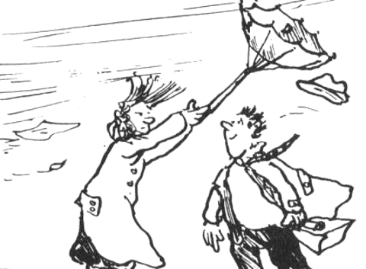 | 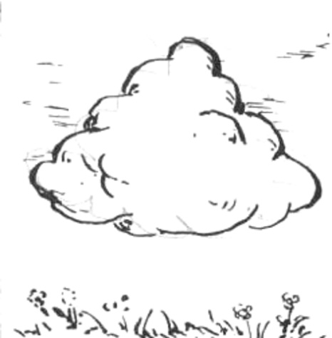
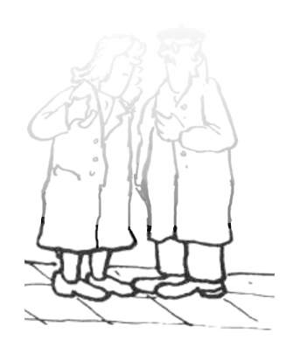 | 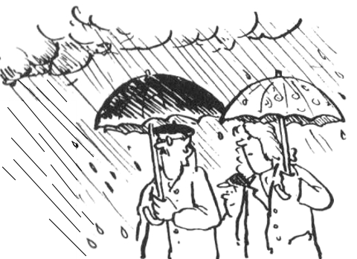 | 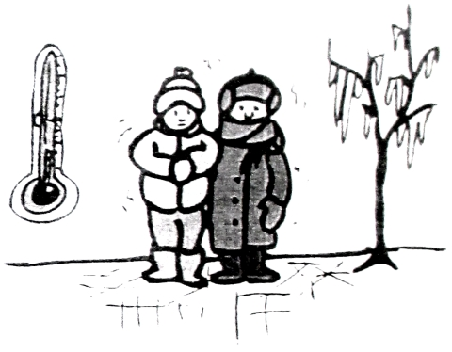
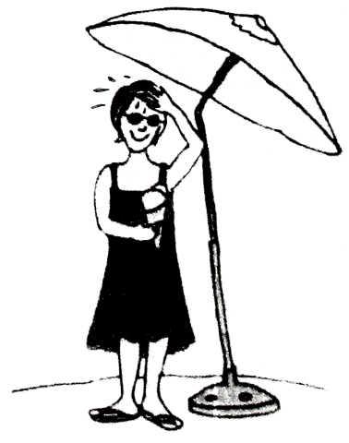 | 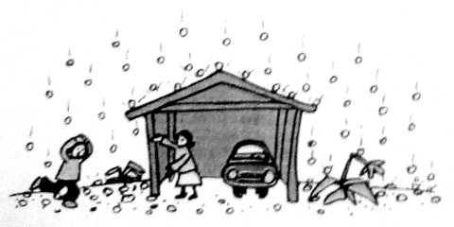 | 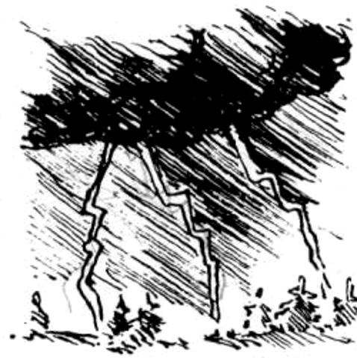
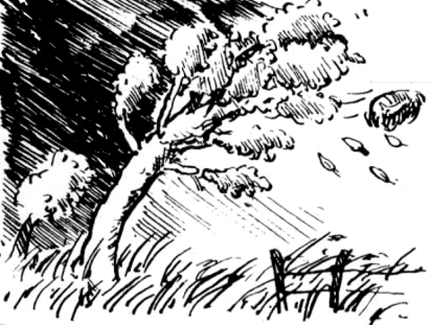 | 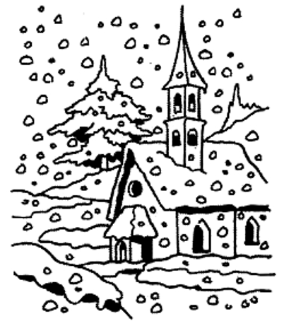

Es ist bewölkt/  Es hat Wolken | Es ist windig | Die Sonne scheint
Es ist kalt | Es regnet | Es ist neblig/  Es hat Nebel
Es gewittert | Es hagelt | Es ist heiß
 | Es schneit | Es stürmt

Lektion 42
Übung | Beschreibung | Benötigtes Material
Übung 1: Tiere  (Schnelles Dutzend) | Teil 1: Nach den Regeln des Schnellen Dutzends führen wir weitere Tiere ein: die Fliege, die Wespe, die Spinne, die Schlange, der Elefant, der Löwe, der Käfer, die Ameise, die Biene, der  Frosch, der Schmetterling, die Schnecke.  Aufnehmen.  Teil 2: Die Tiere aus L11 wiederholen, mit den neuen Tieren mischen. | Pro Person ein Bilderbogen zu L42, sowie Bilderbogen zu L11 (Tiere)
Übung 2: Tiere mit Landschaftsbegriffen verbinden (Reaktionsübung) | Der Sprachpate macht Aussagen wie: Der Löwe geht auf den Berg, die Fliege fliegt auf das Haus, der Elefant geht zum Fluss, die Kuh geht über die Brücke usw. Die Lernenden reagieren, indem sie auf das richtige Tier und auf den richtigen Ort im Landschaftsbild zeigen.  Einen Teil der Übung aufnehmen. | Wie Übung 1, dazu das Landschaftsbild aus L25
Übung 3: Fragewörter  (Sprechübung) | Wir legen Bilder von verschiedenen Tieren aus L11 auf dem Landschaftsbild aus. (Siehe Anmerkung.)  Der Sprachpate stellt Fragen wie: Wohin geht der Hund? Wer geht auf den Berg? Was ist das? (auf ein Tier zeigend). Die Lernenden antworten.  Dann stellen die Lernenden Fragen, die sich auf das Bild und die Tiere beziehen, und der Sprachpate antwortet.  Bei großen Lerngruppen können die Lernenden auch zu zweit oder zu dritt arbeiten, damit jeder öfter drankommt.  Siehe Anmerkung. | Bilderbogen L11 (Tiere) in Einzelbilder zerschnitten.
Übung 4: ich möchte und ich mag (Reaktionsübung) | Der Stadtplan wird auf dem Tisch ausgelegt. Die Playmobilfiguren und Bilder werden daneben gelegt.  1.Teil: Der Sprachpate sagt Der Mann möchte Brot kaufen. Er geht in die Bäckerei. Dabei nimmt er einen Playmobil-Mann in die Hand, zeigt auf das Brot und stellt die Figur auf die Bäckerei auf dem Plan. Danach macht er weitere solche Aussagen und die Lernenden reagieren wie beschrieben. Die Frau möchte Gemüse kaufen. Sie geht in die Migros. Der Mann möchte einen Hammer kaufen. Er geht zu Coop. Der Mann möchte Reis kaufen. Er geht zum Denner, usw.  Aufnehmen.  2.Teil: Stadtplan und Bilder werden zur Seite gelegt. Die Bilder der Lebensmittel werden in die Mitte des Tisches gelegt. Der Sprachpate macht zuerst zwei Beispiele mit einer Puppe oder Playmobilfigur: Magst Du Bonbons? – Ja. Gibt der Figur ein Bonbon und sagt: Er mag Bonbons.  Magst Du Käse? – Nein. Gibt der Figur den Käse nicht und sagt: Er mag keinen Käse.  Danach fragt er reihum die Lernenden, die mit ja oder nein antworten.  3. Teil: Zu den Bildern der Lebensmittel kommen wieder der Stadtplan und die Playmobilfiguren hinzu. Der Sprachpate sagt: Der Junge mag Käse. Er möchte Käse kaufen. Er geht in den Laden, nimmt den Playmobiljungen, zeigt auf den Käse und stellt die Figur auf den Laden. Danach macht er weitere solche Aussagen und die Lernenden reagieren entsprechend.  Das Mädchen mag Bonbons. Es möchte Bonbons kaufen. Es geht zum Kiosk. – Der Mann mag Nudeln. Er möchte Nudeln kaufen. Er geht zum Coop. Usw.  Einen Teil dieser Übung aufnehmen. | Für Teil 1:  Stadtplan aus L7, sowie eine Auswahl von je 4 Bildern aus den folgenden Bilderbogen, in Einzelbilder zerschnitten:  L2 (Lebensmittel)  L20 (Werkzeuge)  L27 (Technische Geräte) L30 (Oberbegriffe).  Playmobil-Figuren.  Für Teil 2:  Die Bilderbogen aus L2, L3, L14 und L30. In Einzelbilder zerschnitten.  Für Teil 3:  Stadtplan und Playmobilfiguren
Übung 5: Uhrzeit und alltägliche Tätigkeiten  (Sprechübung) | Teil 1: Jeder Lernende erhält einen Zettel mit einer Tätigkeit und einen Zettel mit einer Uhrzeit (Zeichnung eines Zifferblatts) und macht dazu die entsprechende Aussage. Z.B.: Um 9 Uhr trage ich den Müll / den Abfall hinaus. Um halb 11 höre ich Musik. Usw. Der Sprachpate gibt zuerst ein oder zwei Beispiele.  Die Zettel immer wieder neu verteilen.  Teil 2: Die Zettel werden wieder neu verteilt. Auch die Playmobil-Figuren erhalten Zettel.  Nun macht jeder eine Aussage zu den Zetteln von jemand anderem. So werden auch die du, er und sie-Form geübt. | Bilderbogen von L39 (alltägliche Tätigkeiten), in Einzelbilder zerschnitten.  Viele verschiedene Uhrzeiten (nur ganze und halbe Stunden) auf kleine Zettel gezeichnet.  Playmobil-Männer und –Frauen.
Übung 6: Entschuldigung… (Rollenspiel) | Vorschlag: Wann trägst du den Müll/Abfall hinaus? – Am Dienstag. – Wann gehst du in den Deutschkurs? – Am Donnerstag und Freitag. – Wann hörst du Musik? - Am Abend. usw. – Die Rollen des Fragens und Antwortens mehrmals tauschen.

Anmerkung zu Übung 3: Die in Übung 1 neu gelernten Tiere sollen in der Sprechübung nicht vorkommen. Die Lernenden sollen zuerst die Gelegenheit haben, die Aufnahme des Schnellen Dutzends ein paar Mal zu hören, bevor sie die neuen Begriffe aktiv verwenden müssen.

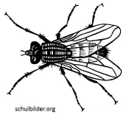 | 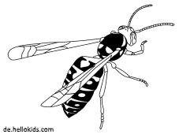 | 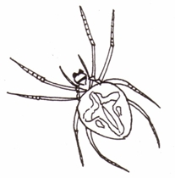
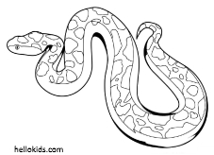 | 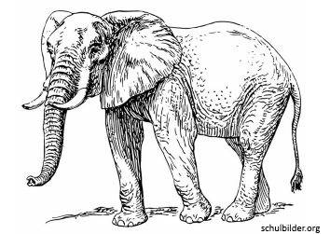 | 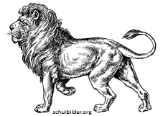
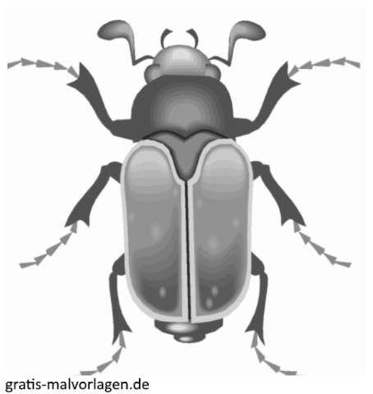 | 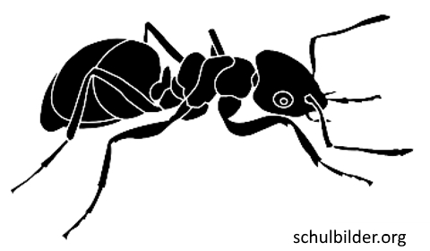 | 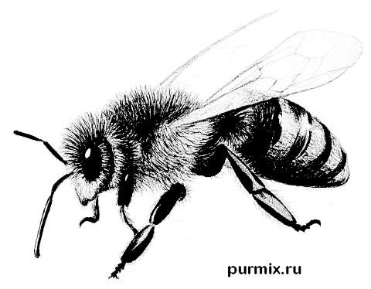
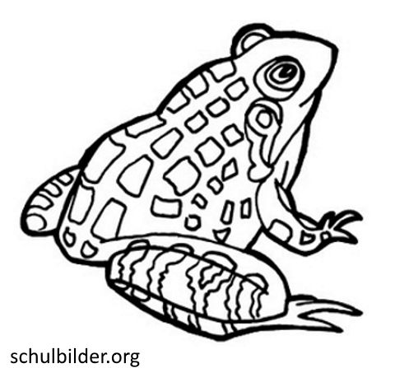 | 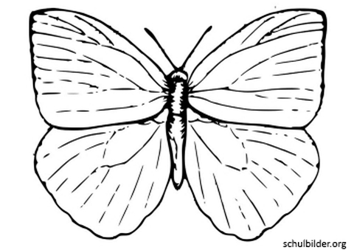 | 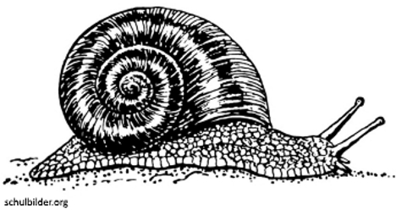

die Spinne | die Wespe | die Fliege
der Löwe | der Elefant | die Schlange
die Biene | die Ameise | der Käfer
die Schnecke | der Schmetterling | der Frosch

Lektion 43
Übung | Beschreibung | Benötigtes Material
Übung 1: Räume und Zimmer im Haus/in der Wohnung (Schnelles Dutzend) | Nach den Regeln des Schellen Dutzends führen wir die folgenden Begriffe ein: das Wohnzimmer, das Schlafzimmer, das Kinderzimmer, die Küche, der Eingang, das Badezimmer (oder das Bad), die Dusche, die Toilette, die Treppe, der Balkon, die Waschküche, das Büro.  Aufnehmen | Pro Person ein Wohnungsgrundriss (die beiden Teile müssen zusammengeklebt werden). Siehe Anmerkung zum Grundriss.  oder ein Bilderbogen
Übung 2: Räume im Haus mit bekannten Tätigkeiten verbinden  (Reaktionsübung) | Teil 1: Der Sprachpate macht Aussagen wie: Der Mann (oder der Vater) geht ins Schlafzimmer. Der Junge geht ins Kinderzimmer. Das Mädchen geht in die Küche. Die Katze geht auf den Balkon. Usw.  Die Lernenden reagieren, indem sie die Playmobilfiguren in die richtigen Räume führen.  Einen Teil dieser Übung aufnehmen.  Teil 2: Wenn die Lernenden in Teil 1 gut reagieren, werden die Aussagen etwas komplexer: Der Mann geht ins Schlafzimmer und legt sich aufs Bett. Der Junge geht ins Kinderzimmer und spielt. Die Frau geht in die Küche und kocht usw.  Die Lernenden reagieren, indem sie die Playmobilfiguren in die richtigen Räume führen und die Tätigkeit entweder mit der Figur oder durch Gesten nachahmen.  Einen Teil dieser Übung aufnehmen. | Pro Person: Wohnungsgrundriss.  Playmobilfamilie  Bilder von Hund und Katze
Übung 3: ich möchte und ich mag (Sprechübung) | Der Stadtplan wird in die Mitte des Tisches gelegt. Jeder Lernende hat zwei Bilder von Lebensmitteln oder Gegenständen, die man kaufen kann, vor sich. Der Sprachpate macht zuerst ein paar Beispiele Ich mag Bananen. Ich möchte Bananen kaufen und gehe zu Aldi. Er legt das Bild der Bananen zum Bild von Aldi auf dem Plan.  Dann macht er Aussagen zu Bildern von Lernenden, z.B.: Du magst Bücher. Du möchtest ein Buch kaufen und gehst in den Buchladen. Der betreffende Lernende reagiert, indem er „sein“ Buch zum Buchladen legt.  Danach machen die Lernenden abwechselnd solche Aussagen und legen die Bilder auf den Plan. Entweder über eines ihrer eigenen Bilder, oder über ein Bild eines anderen Lernenden. Bis alle Gegenstände auf dem Plan liegen. | Wie L42 Ü4 (Teil 3)  Man kann auch die Kleider, Geschirr, oder Schreibwaren dazunehmen, sodass verschiedene Dinge gekauft werden können.
Übung 4: Wochentage, Tageszeiten, alltägliche Tätigkeiten.  (Reaktionsübung) | Die Lernenden haben die Bilderbogen vor sich. Die Playmobil-Figuren werden auf dem Tisch verteilt – einzelne Männer und Frauen sowie eine Gruppe.  Wir wiederholen L40 Ü2 und 3. Der Sprachpate macht also Aussagen wie:  Am Montag hört er Musik, am Morgen steht er auf, am Mittwoch geht er zum Arzt, am Nachmittag wäscht er Wäsche, heute spielt er Fußball, übermorgen geht er in den Deutschkurs usw.  Die Lernenden reagieren, indem sie auf die richtige Tätigkeit und den richtigen Wochentag bzw. Tageszeit zeigen.  Einen Teil dieser Übung aufnehmen.  Dann auch 10 Sätze mit du, 10 Sätze mit sie, 10 Sätze mit wir und 10 Sätze mit ihr machen, und Teile davon aufnehmen. So haben die Lernenden Gelegenheit, alle diese Formen zu hören. Die verschiedenen Personen sollen aber nicht durcheinander verwendet werden, um die Übung nicht allzu komplex zu machen.  Der Unterschied zu L40 ist, dass wir hier die Wochentage und die Tageszeiten vermischen,und dass wir nicht nur die ich-Form, sondern auch alle anderen Personen verwenden. | Pro Person ein Bilderbogen aus L40 (Wochentage und Tageszeiten) und ein Bilderbogen aus L39 (alltägliche Tätigkeiten).
Übung 5: Wochentage, Tageszeiten, alltägliche Tätigkeiten.  (Sprechübung) | Wir verteilen Bilder von Tätigkeiten an die Lernenden. Jeder macht eine Aussage zu der Tätigkeit auf seinem Bild, wie in Übung 4.  Auf die korrekte Satzstellung achten. (Am Montag spiele ich Fußball – nicht Am Montag ich spiele Fußball.) | Wie Übung 4, aber den Bogen von L39 in einzelne Bilder zerschnitten.
Übung 6: Gegenstände anordnen  (spielerische Sprechübung) | Die Leute arbeiten jeweils zu viert (zwei 2er-Teams). Jedes Zweier-Team erhält einen gleichen Satz von Gegenständen. Sie errichten eine „Barriere“. Das eine Team ordnet seine Gegenstände irgendwie an und erklärt dem andern was sie wohin legen (z.B. ich lege den Teller vor mir auf den Tisch. Ich lege die Fliege rechts daneben. Ich lege das Messer neben die Fliege. Usw.  Wenn sie alles platziert und beschrieben haben, wird die Barriere weggenommen und verglichen. Rollen tauschen.  Zuerst eine Demo machen. Bei der Demo ist der Sprachpate ein Team, die Lerngruppe das andere. | Pro 2 Personen ein Satz von Gegenständen. Z.B. Teller, Besteck, sowie den Bilderbogen von L42 (Tiere), in die Einzelbilder zerschnitten.  Sichtbarrieren.

Anmerkung zum Wohnungsgrundriss: In den einzelnen Zimmern sind viele Details eingezeichnet. Manche Wörter (wie z.B. Bett, Tisch, Stuhl) sind schon längst bekannt, andere sind neu. Manche gehören auch nicht unbedingt zum Grundwortschatz. Der Sprachpate muss entscheiden, welche Begriffe er einführen will und welche nicht. Er soll sich auch frei fühlen, dieses oder jenes Detail aus der Zeichnung zu entfernen. Und nun noch einige Erklärungen zu Dingen, die nicht unbedingt jeder erkennt:
In der Waschküche (unterhalb des Kinderzimmers) befindet sich eine Waschmaschine mit offener Tür, ein Gestell zum Wäschetrocknen, und in der Ecke unten rechts ein Stoss von schmutziger Wäsche.
Küche und Büro befinden sich teils auf Teil 1 und teils auf Teil 2.
In der Küche (auf Teil 2) steht ein Kühlschrank (markiert durch einen Schneestern). Unterhalb des Kochherds (erkennbar durch die vier Kochplatten) befinden sich zwei Töpfchen mit Gewürzen.
Auf dem Schreibtisch im Büro befinden sich zwei Arbeitsplätze mit Bildschirm und Tastatur. Dazwischen steht der Drucker. Oberhalb des Druckers befindet sich eine Dose mit Schreibstiften.
An der linken Wand des Wohnzimmers befindet sich unten ein Ofen (erkennbar am Kamin), darüber das Brennholz und darüber der Fernseher.
Auf dem Balkon haben wir Blumentöpfe, einen Gartentisch und ganz unten einen Grill.

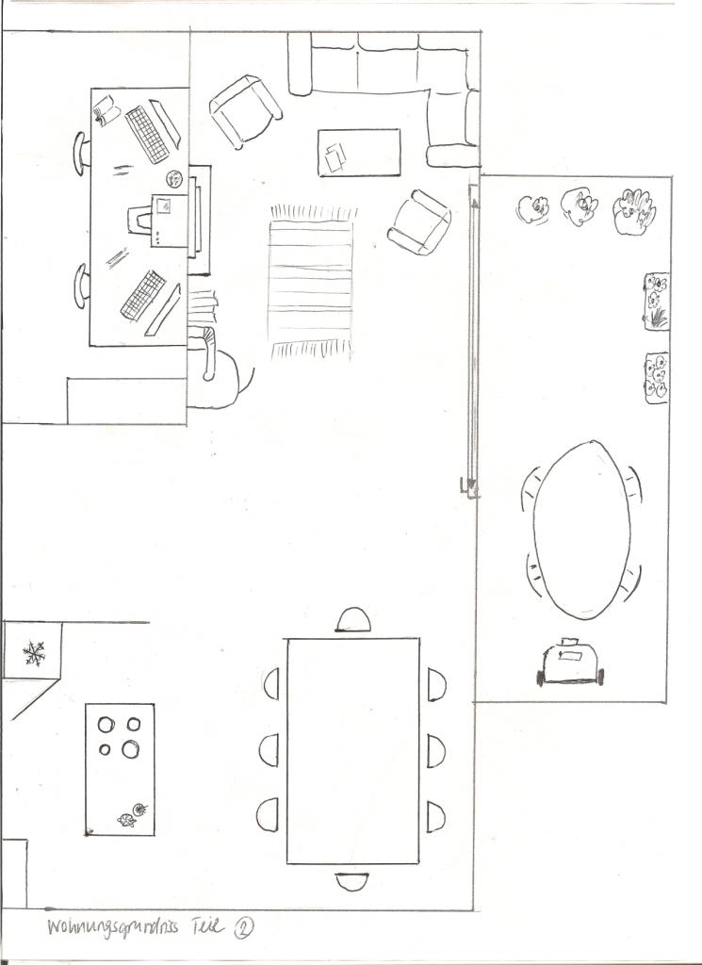

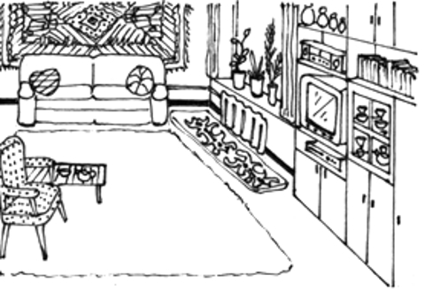 | 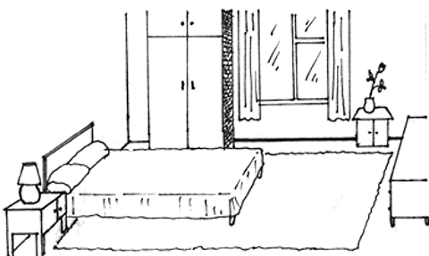 | 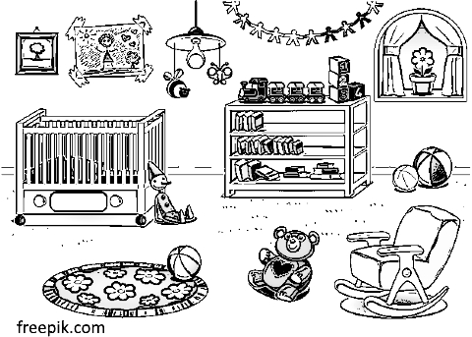
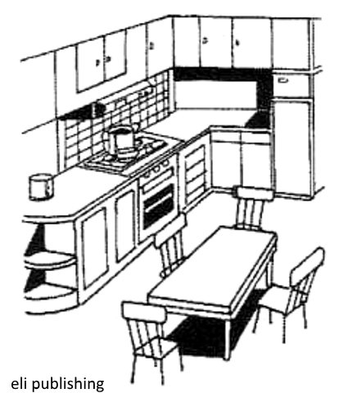 | 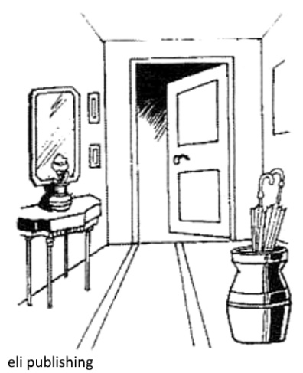 | 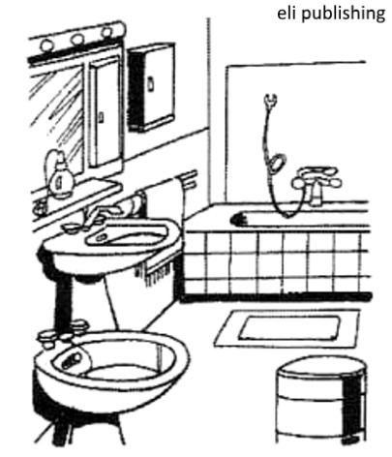
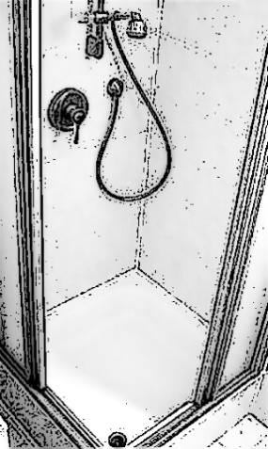 | 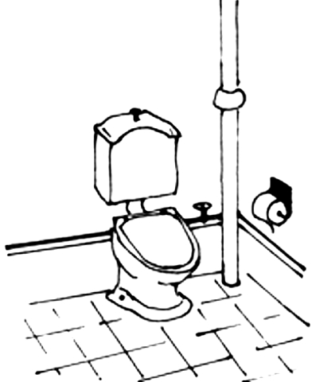 | 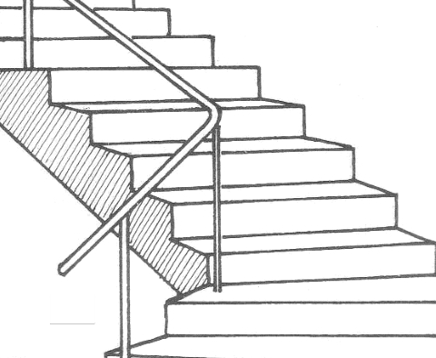
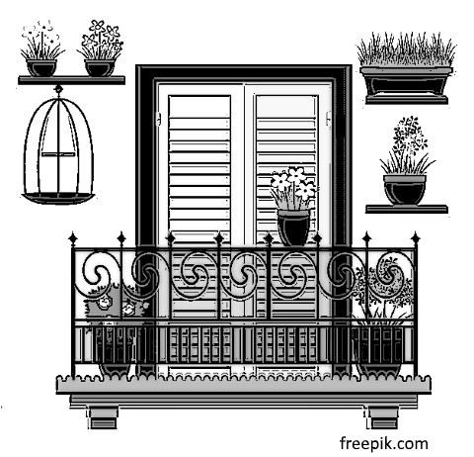 | 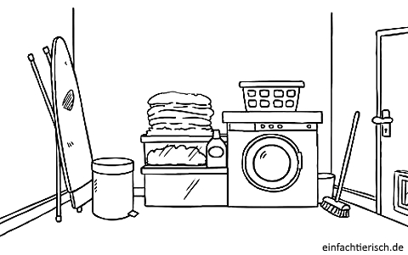 | 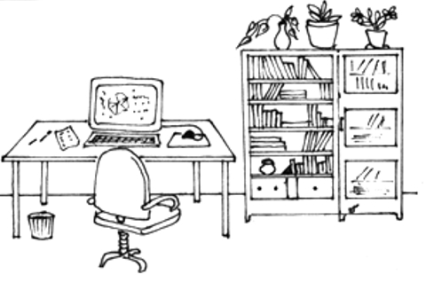

das Kinderzimmer | das Schlafzimmer | D: das Wohnzimmer  CH: die Stube
das Badezimmer  das Bad | der Eingang | die Küche
die Treppe | die Toilette | die Dusche
das Büro | die Waschküche | der Balkon

Lektion 44
Übung | Beschreibung | Benötigtes Material
Übung 1: Richtungsangaben (Schnelles Dutzend) | Teil 1: Nach den Regeln des Schellen Dutzends führen wir die folgenden Begriffe ein:  Durch, unter, über, darum herum, auf…. zu, hinaus, hinein. (Nicht alle diese Begriffe sind hier neu.)  Der Sprachpate illustriert die Begriffe, indem er mit dem Spielzeugauto durch, unter, über… den Schuhkarton „fährt“. Danach reagieren die Lernenden.  Aufnehmen.  Siehe Anmerkung.  Teil 2: Wir lernen den Unterschied zwischen  Heraus – Herein / Hinaus – Hinein  Siehe Anmerkung.  Wir stehen auf. Der Sprachpate sagt: Wir sind drinnen. Dann gehen alle zusammen aus dem Raum hinaus. Wir gehen hinaus. Der Sprachpate bedeutet einem Lernenden, dass er wieder in den Raum hineingehen soll. A geht hinein. B und C gehen hinein, schickt zwei weitere Lernende hinein. A kommt heraus. Ich gehe hinein. D und E kommen herein. B und C gehen hinaus. usw. Solange üben, bis alle Lernenden mindestens 2x Platz gewechselt haben.  Nach Bedarf durch Gesten den Unterschied zwischen „heraus/herein“ (auf den Sprechenden zu) und „hinaus/hinein“ (vom Sprechenden weg) nochmals deutlich machen.  Einige Sätze aufnehmen. | Pro 1 bis 2 Lernende:  ein Schuhkarton oder ähnlich, bei dem wir an den schmalen Seiten ein Loch hineinschneiden (groß genug für ein Spielzeugauto). Die kleinen Kartons für Waschmitteltabs eignen sich sehr gut dafür.  Ein Spielzeugauto.
Übung 2: Richtungsangaben mit den Räumen im Haus/in der Wohnung verbinden (Reaktionsübung) | Die Lernenden haben den Wohnungsgrundriss und die Playmobilfiguren vor sich auf dem Tisch. Die Bilder mit den Möbelstücken werden auf dem Wohnungsgrundriss platziert.  Der Sprachpate macht Aussagen wie: Der Mann geht durch das Wohnzimmer auf den Balkon, die Katze läuft unter den Tisch, die Frau geht um den Tisch herum in die Küche, das Mädchen geht um die Kommode herum, die Frau geht in die Küche, sie kommt heraus und geht ins Wohnzimmer (hinein) usw. Die Lernenden reagieren, indem sie die Playmobilfiguren über ihren Plan bewegen.  Einen Teil dieser Übung aufnehmen. | Pro Person: Wohnungsgrundriss aus L43.  Eine Playmobilfamilie (Mann, Frau, Mädchen, Junge).  4-6 Möbel vom Bilderbogen von L28, in Einzelbilder zerschnitten.
Übung 3: Richtungsangaben mit dem Stadtplan verbinden  (Reaktionsübung) | Der Stadtplan wird auf dem Tisch ausgelegt. Die Bilder der Fahrzeuge und die Playmobilfiguren werden daneben gelegt/gestellt. Der Sprachpate macht zuerst ein paar Beispiele: Das Auto fährt zum Bahnhof , das Fahrrad/Velo fährt auf die Ampel zu. Er „fährt“ mit dem entsprechenden Bild über den Plan.  Danach macht er weitere solche Aussagen und die Lernenden reagieren abwechselnd: Der Bus fährt auf die Haltestelle zu, der Zug fährt in den Bahnhof hinein, das Auto fährt um den Park herum, die Straßenbahn / das Tram fährt über die Brücke, usw.  Einen Teil dieser Übung aufnehmen. | Der Stadtplan aus L7, die Fahrzeuge aus L8, in Einzelbilder zerschnitten, Playmobilfiguren
Übung 4: Ich mag, ich mag kein(e)  (Sprechübung) | Teil 1: Wir legen die Bilder mit den Tieren, die die meisten Menschen nicht mögen, in die Mitte des Tisches. Der Sprachpate macht ein paar Beispiele (mit Hilfe der Puppe): Magst du Spinnen? – Nein, ich mag keine Spinnen, Magst du Ameisen? – Nein, ich mag keine Ameisen, usw. Danach fragt der Sprachpate die Lernenden reihum: Magst du Fliegen? Magst du Schlangen? Die Lernenden antworten wie oben Nein, ich mag keine….  Teil 2: Nun legen wir alle Tierbilder auf dem Tisch aus. Der Sprachpate macht zuerst wieder ein paar Beispiele und achtet darauf, dass bei den Antworten sowohl die bejahende, wie die verneinende Form vorkommt: Ja, ich mag Katzen, nein ich mag keine Hunde, ja ich mag Elefanten, nein ich mag keine Spinnen.  Die Lernenden arbeiten danach zu zweit. Jedes 2er Team hat 6 Tiere vor sich. Sie fragen einander abwechselnd, ob sie die Tiere mögen und geben Antwort. Wenn alle Tiere abgefragt sind, geben sie ihre 6 Tiere an das Team links von ihnen weiter und kriegen von rechts 6 andere Tiere.  Der Sprachpate macht die Runde und korrigiert, wo nötig. Darauf achten, dass die Lernenden ganze Sätze machen und nicht nur mit „ja“ und „nein“ antworten. Zwei oder 3 mal x 6 Tiere durchgehen. | Mehrere Exemplare der Bilderbogen aus L11 und 42 (Tiere) , in Einzelbilder zerschnitten.  Eine Puppe.
Übung 5: ich muss | Teil 1: Der Sprachpate macht möglichst viele Beispiele, um die Bedeutung von ich muss deutlich zu machen. Die Beispiele sollen für die Lerngruppe und ihr Umfeld passen. Hier einige Vorschläge: Es ist kalt draußen, ich muss eine warme Jacke anziehen. - Ich komme morgen nicht zum Deutschkurs, ich muss aufs Ausländeramt gehen. - Ich habe Bauchweh, ich muss zum Arzt gehen. - Mein Sohn ist 7 Jahre alt, er muss in die Schule gehen. Usw.  Auch Beispiele machen mit du musst, wir müssen, er muss: Es ist 16 Uhr, wir müssen aufhören. Es regnet, du musst das Fenster schließen.  Teil 2: Wir regen ein Gespräch an, in dem die Lernenden weiter Gelegenheit haben, die Bedeutung von müssen zu erfassen. 10 bis 15 von den in Teil 1 verwendeten Beispielen aufnehmen.  Zu beachten: Das Gespräch soll sich auf müssen beschränken. Die Begriffe nicht müssen, dürfen und nicht dürfen kommen in den folgenden Lektionen dran. | Je nach Beispielsätzen Gegenstände oder Bilder, die helfen, die Bedeutung der Sätze zu illustrieren. Z.B. eine warme Jacke, ein Ausländerausweis, das Bild vom Arzt (L6), das Bild von der Schule (Stadtplan aus L7) usw.
Übung 6: Gegenstände anordnen  (spielerische Sprechübung) | Wie L43 Ü6, aber mit anderen Gegenständen: Die Lernenden arbeiten jeweils zu viert (zwei 2er-Teams). Jedes Zweier-Team erhält einen Satz von Gegenständen. Sie errichten eine Sichtbarriere. Das eine Team ordnet seine Gegenstände irgendwie an und beschreibt gleichzeitig dem andern Team, was sie wohin legen (z.B. ich lege das Buch vor mich auf den Tisch. Ich lege den Bleistift rechts daneben. Ich lege die Zahnbürste zwischen das Buch und den Bleistift. Usw.  Wenn sie alles platziert und beschrieben haben, wird die Barriere weggenommen und verglichen.  Rollen tauschen.  Zuerst eine Demo machen. Bei der Demo ist der Sprachpate ein Team, die Lerngruppe das andere. | Pro 2 Personen einen Satz von mindestens einem halben Dutzend Gegenständen. Z.B. ein Heft, ein Buch, ein Bleistift, ein Radiergummi und Bilder von einigen Toilettenartikeln (L29). Es sollen andere Gegenstände sein als in L43 Ü6.  Sichtbarrieren.

Anmerkung zu Übung 1, Teil 1: Zu dieser Übung gibt es keinen Bilderbogen. Die Begriffe sind einfacher mit einem Schuhkarton und mit Gegenständen darzustellen als durch Bilder.
Anstelle eines Schuhkartons könnte z.B. auch ein Puppenhaus verwendet werden.
Anmerkung zu Übung 1, Teil 2: In den meisten Teilen Deutschlands sagt man hauptsächlich rein und raus, unabhängig von der Position des Sprechenden. Auch in den Integrationskursen wird das so gelehrt. Die Unterscheidung betrifft hingegen das Schweizer Hochdeutsch und evtl. Süddeutschland.

Lektion 45
Übung | Beschreibung | Benötigtes Material
Übung 1: Richtungsangaben  (Sprechübung) | Teil 1: Der Sprachpate macht zuerst ein paar Beispiele: Das Fahrrad/Velo fährt um den Karton herum, das Auto fährt durch den Karton, die Biene fliegt über den Karton, der Elefant geht auf den Karton zu, usw. Dabei zeigt er das Gesagte vor. – Darauf achten, dass alle Begriffe von L44 Ü1 in den Beispielen vorkommen.  Teil 2: Der Sprachpate bewegt Transportmittel oder Tiere, ein Lernender beschreibt die Bewegung.  Teil 3: Die Lernenden arbeiten zu zweit und bilden solche Sätze, die sie mit dem Schuhkarton und den Bildern darstellen.  Der Sprachpate macht die Runde und korrigiert, wo nötig. | Pro 2 Lernende:  Schuhkarton mit „Türen“ wie in L44.  Bilder von einigen Fahrzeugen aus L8 und von einigen Tieren aus L42, in Einzelbilder zerschnitten.
Übung 2: ich sehe und ich höre | Wir führen die Begriffe ich sehe und ich höre ein. Der Sprachpate sagt z.B: Wir sehen mit den Augen. Wir hören mit den Ohren.  Er nimmt das Bild zur Hand. Was sehen wir auf diesem Bild? (Im Gespräch mit der Lerngruppe das Bild beschreiben. Immer wieder wir sehen verwenden.)  Er legt das Bild weg. Was hören wir? Alle sind still und lauschen. Vielleicht hört man den Atem der Lerngruppe, oder ein Baby schreit, oder jemand hustet, oder irgendwo spielt Musik, oder man hört den Verkehr draußen… Wir reden mit der Lerngruppe über die Dinge, die wir hören, und ob sie laut oder leise sind.  Darauf achten, dass niemand wegen eines „peinlichen Geräuschs“ beschämt wird.  Je nachdem wo sich die Lerngruppe trifft, kann auch ein Blick aus dem Fenster oder ein kurzer Spaziergang in die unmittelbare Umgebung ein solches Gespräch anregen.  Aufnahme: Der Sprachpate beschreibt nochmals was man auf dem Bild sieht und was die Gruppe gehört hat. Die Begriffe ich sehe, ich höre, laut, leise mehrmals verwenden.  Siehe Anmerkung. | Ein farbiges Wimmelbild oder ein Bild aus einem Bilderbuch mit vielen bereits bekannten Dingen.
Übung 3: ich sehe und ich höre mit Farben verbinden (Reaktionsübung) | Teil 1: Der Sprachpate macht Aussagen zu dem Bild wie: Ich sehe eine Birne, sie ist grün. Ich sehe eine Blume, sie ist rot, ich sehe ein Fahrrad, es ist blau, usw.  Die Lernenden zeigen auf dem Bild.  Aufnehmen.  Teil 2: Wir öffnen das Fenster:  Der Sprachpate sagt: Ich höre einen Vogel, er ist leise. Ich höre ein Auto, es ist laut, Ich höre Musik, sie ist laut. Ich höre Kinder, sie sind leise. Ich höre die Eisenbahn, sie ist laut.  Der Sprachpate achtet darauf, ob alle Lernenden die Sätze verstanden haben. Nach Bedarf im Gespräch mit den Lernenden klären.  Aufnehmen. | Das Wimmelbild oder Bild von Übung 1.
Übung 4: ich darf | Teil 1: Der Sprachpate macht möglichst viele Beispiele, um die Bedeutung von ich darf deutlich zu machen. Die Beispiele sollen für die Lerngruppe und ihr Umfeld passen, und es soll nur bekanntes Vokabular verwendet werden.. Hier einige Vorschläge: Es ist heiß draußen, mein Sohn darf ein Eis essen. – Es ist hell draußen, das Kind darf draußen spielen. – Ich darf morgen bei meiner Schwester essen. – Das Baby ist schon groß, es darf Bananen essen. – Usw.  Auch Beispiele machen mit du darfst, wir dürfen, ihr dürft: Es ist Pause, du darfst / ihr dürft aufstehen und Wasser trinken. - Die Kinder haben keine Hausaufgaben, sie dürfen zum Spielplatz gehen. Usw.  Teil 2: Wie bei L44 Ü5 regen wir ein Gespräch an, in dem die Lernenden weiter Gelegenheit haben, die Bedeutung von müssen zu erfassen. 10 bis 15 von den in Teil 1 verwendeten Beispielen aufnehmen.
Übung 5: alt, neu etc. und zu, sehr, noch  (Sprechübung) | Wir wiederholen kurz die Begriffe Alt, neu, ganz, kaputt, billig, teuer, warm, leicht, eng, weit und zu, so, sehr, noch. Um die letzten vier Begriffe zu wiederholen, machen wir einige Sätze, in denen die Begriffe vorkommen, wie in L38, wo sie eingeführt wurden.  Teil 1: Die Bilder liegen in der Mitte des Tisches. Der Sprachpate macht zwei Beispiele: Der Handschuh ist alt, die Hose ist zu weit. Danach formulieren die Lernenden selber solche Sätze. Der Sprachpate korrigiert, wo nötig. Die Lernenden behalten das Bild, wenn sie einen Satz gesagt haben.  Teil 2: Die Gegenstände oder Bilder werden auf dem Tisch ausgelegt, das Spielgeld wird verteilt.Der Sprachpate ist der Verkäufer. Der Sprachpate macht zwei Beispiele (mit Hilfe der Puppe): Ich möchte diese Hose kaufen – sie kostet 100 Euro/Franken – danke, das ist zu teuer! - Guten Tag, wieviel kostet dieser Fernseher? – 120 Euro/Franken – Das ist billig! Ist er alt? Usw.  Teil 3: Rollen tauschen: Die Lernenden sind die Kunden und versuchen, selber solche Sätze zu machen. Der Sprachpate korrigiert und hilft, wo nötig. | Bilderbogen aus L37 (alt neu usw.) und aus L38 (zu eng, zu weit usw.) in Einzelbilder zerschnitten.  Für Teil 2: Gegenstände (oder Bilder davon), die man in einem Laden kaufen kann.  Spielgeld.  Puppe.
Übung 6 Ich möchte – ich möchte nicht (Sprechübung) | Teil 1: Der Sprachpate macht ein paar Beispiele, wobei er auf dem Bilderbogen die Tätigkeit zeigt: Möchtest du den Müll raustragen? – Nein, ich möchte nicht den Müll hinaustragen. Möchtest du einkaufen gehen? – Ja, ich möchte einkaufen gehen. Möchtest du zum Arzt gehen? – Nein, ich möchte nicht zum Arzt gehen.  Teil 2: Die Lernenden arbeiten in 2er Teams und fragen sich gegenseitig, ob sie etwas tun möchten. Der Sprachpate macht die Runde und korrigiert, wo nötig.  Siehe Anmerkung. | Pro 2 Personen ein Bilderbogen von L39 (Alltägliche Tätigkeiten).

Anmerkung zu Übung 2: Wir führen hier neue Begriffe ein ohne einen Bilderbogen. Stattdessen machen wir viele Sätze, die die Lernenden aus dem Zusammenhang verstehen können. Da ihr Wortschatz seit dem Anfang schon um einiges gewachsen ist, wird es ihnen möglich sein, die Bedeutung zu verstehen.
Anmerkung zu Übung 6: Die gebräuchlichere deutsche Form ist Ich möchte den Müll nicht raustragen (also „nicht“ erst nach „Müll“), im Gegensatz zu Ich möchte nicht Musik hören. Beide Formen sind korrekt, wenn auch die Betonung nicht genau dieselbe ist. Für die Lernenden ist dies eine zusätzliche Komplikation. Wir empfehlen, zu diesem Zeitpunkt die Wendung ich möchte nicht einzuüben, und die Komplikation zu ignorieren.

